Se Salgari avesse incontrato Brooke

di Simone Mariotti

Una quindicina d’anni fa il governatore della banca centrale di Labuan, Jaffar Hussein, disse orgoglioso “se c’è da far soldi, arriveranno in massa”. Si riferiva al progetto governativo di trasformare la piccola isola al largo del Borneo in un nuovo centro finanziario offshore, un paradiso fiscale capace di attrarre grande liquidità dal mondo occidentale da utilizzare poi per lo sviluppo del paese.
Labuan fu dotata di una giurisdizione indipendente dal resto degli stati malesi, mentre il vulcanico primo ministro Mahathir, vero padre della Malesia moderna, lo stesso che al tempo della grande crisi asiatica del ’97 lanciava strali e invettive conto la finanza speculativa dei paesi ricchi, orchestrava l’attività della Banca Centrale malese che nei primi anni ’90 era uno degli attori più spregiudicati all’interno sistema monetario internazionale.
L’imponente Financial Park di Labuan è oggi rimasto il solo ricordo di quell’epoca aggressiva, smorzata sul nascere dalla crisi. Oggi l’isola che un tempo era la sede delle operazioni commerciali inglesi nel Borneo e che vide gli ultimi fuochi della seconda guerra mondiale (qui i giapponesi si arresero agli australiani, ponendo fine alle ostilità nel mare cinese meridionale, come ricorda una lapide nel Peace Park), si sta riconvertendo ad isola giardino, rifugio di pensionati benestanti in cerca di sole e con poca voglia di pagare le tasse.
E’ l’oriente che ricerca l’occidente, che usa i suoi stessi mezzi per raggiungere il benessere, che non vuole rinunciare alla cultura islamica, ma che subisce gli attacchi di Al Qaeda. Ma c’è dell’altro.
Dalla storia del Borneo, del Sarawak, ci arrivano due piccole lezioni. Una ci insegna che il colonialismo ottocentesco in alcune parti del mondo non ha prodotto i soliti disastri, e ciò grazie ad una oculata moderazione dell’occupante unita ad un coinvolgimento forte degli occupati nella gestione del potere.
Secondo, che anche un paese ufficialmente islamico (la Malesia) non solo può essere moderato, ma onorare nelle sue piazze i simboli del colonialismo inglese.
La cosa è in parte stupefacente visto lo sfrenato orgoglio in cui in tutto il paese, Sarawak compreso, si celebra il Merdeka Day (31 agosto, il giorno dell’indipendenza, ottenuta nel 1957). Sono arrivato in Malesia il 14 agosto e per le prime tre settimane (ma molte sono ancora in bella vista) ogni casetta, anche la baracca più scalcagnata aveva la sua coppia di bandiere in bella vista: quella nazionale e quella del Sarawak.
Eppure il periodo coloniale da quelle parti ha lasciato un segno molto diverso rispetto all’idea che un occidentale si potrebbe attendere, specialmente se ha avuto il piacere di leggere in gioventù qualche opera di Emilio Salgari.
Per quanto possa sembrare strano agli innamorati di Sandokan (quello televisivo, attenzione, il libri di Salgari erano più veritieri), i malesi non odiarono a morte James Brooke, né i suoi discendenti.
L’avventuriero inglese non era certo uno stinco di santo, ma riuscì a dare al Sarawak un’identità che certamente non avrebbe mai ottenuto se fosse rimasto in balia delle lotte violente intestine che sconvolgevano le diverse etnie Dayak che vivevano, e vivono tutt’ora lungo i fiumi del Borneo, specialmente nell’area del possente Batang Rejang.
Ma il grande merito dei Brooke, soprattutto di James, ma anche degli altri due Raja bianchi, Charles e Vyner, che regnarono sul Sarawak sino alla fine della Seconda Guerra Mondiale (Anthony Brooke, nipote di Vyner, rinunciò al potere nel ’51), fu quello di sentirsi totalmente assorbiti da quelle terre e da quei popoli, che senza di lui sarebbero finiti inesorabilmente sotto la sfera passiva e improduttiva del Brunei o degli olandesi che si arrabattavano nella gestione della problematica colonia indonesiana.
Cresciuto in India e affascinato dall’estremo oriente, Brooke fu pervaso dalla visione positiva di Sir Stamford Raffles (il fondatore di Singapore) che propugnava un dominio benevolo degli inglesi, volto a preservare e sviluppare sia i commerci delle navi di sua maestà che il benessere dei nativi.
James Brooke in un arco di tempo piuttosto breve (tra il 1841 e il 1850) riuscì a consolidare il suo potere e a farsi rispettare dai Dayak che abitavano lungo il sungai (fiume) Sarawak, perdonando loro gli atti di ribellione iniziali e inserendo molti dei capi nei punti chiave della sua amministrazione. Fu naturalmente un grande opportunista che seppe utilizzare al meglio le rivalità tribali, ma il suo acume e la sua capacità di sottrarre territori al debole sultanato del Brunei trasformarono il Sarawak in una terra pacifica (anche per la sua strenua lotta alla pirateria) che ancora oggi non lesina onori ai suoi vecchi colonizzatori.
E questo nonostante la Malesia sia un paese islamico. Anche Charles Brooke, che sosteneva che i leader degli Iban (i “Dayak del mare”) che aveva inserito nel Consiglio Nazionale dovevano essere guidati dalle “intelligenze superiori degli europei”, oggi ha un monumento in suo onore nella piazza principale di Kuching, la capitale del Sarawak.
Durante il mio soggiorno in città non ho resistito all’andare a cenare una sera al “James Brooke”, per provare a raccontare ai titolari (una famiglia islamica), la storia narrata dal romanziere veronese. Ma non ho avuto grande successo. Hanno sorriso del fatto che Brooke fosse un eroe negativo, ma piacevolmente sorpresi che fosse ancora conosciuto in occidente. «Anthony Brooke, che vive ancora in Nuova Zelanda, è venuto qui anni fa», mi dice la signora con cui parlo, «ed ha mangiato da noi. Siamo l’unico locale che porta il suo nome ancora, ma oramai nessuno fa più caso a loro. Ma se vuoi trovare delle informazioni più dettagliate devi andare al museo». Ma non c’era molto di più.
Il grande Salgari visse nel bel mezzo dell’era dei Brooke e probabilmente non era molto informato su ciò che stava realmente accadendo in quella parte di mondo. Mentre le “Tigri di Mompracem” prendevano corpo, la pirateria veniva lentamente debellata con l’aiuto degli stessi Dayak, e per lungo tempo furono più le lotte intestine a turbare la vita lungo i fiumi, sino al 1924 quando, sotto l’ultimo Raja, Vyner Brooke, a Kapit si raggiunse una storica pacificazione tra gli Iban, i Kayan e i Kenyah. I cinesi dal canto loro si erano tenuti a debita distanza dalla politica, ma si erano appropriati di tutti i grandi centri commerciali, con il bene placido dei Raja.
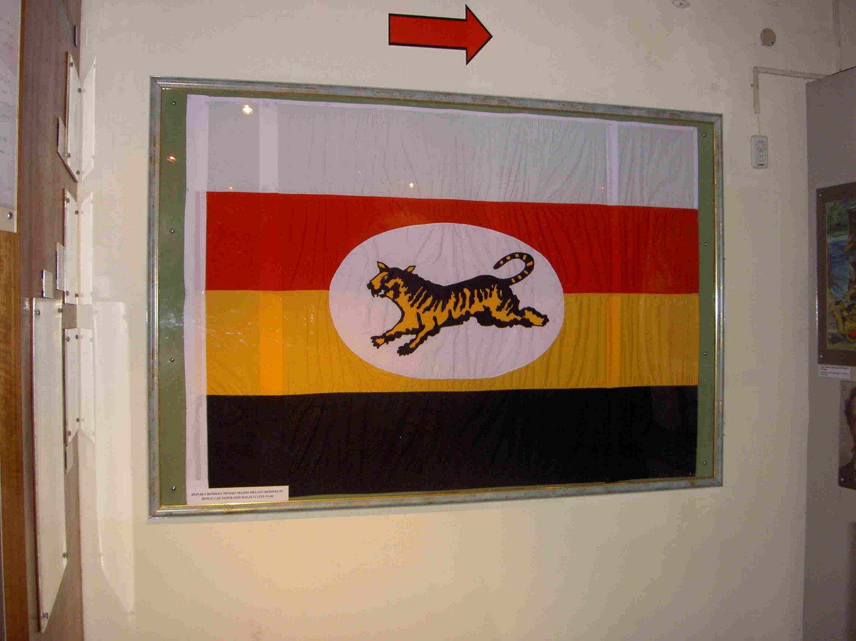
Ed il Sarawak si arricchiva e prosperava. I capi locali coinvolti nel governo davano una certa legittimazione agli “usurpatori” bianchi (l’unica dinastia occidentale della storia a regnare in oriente), che al tempo stesso tenevano alla bada azioni su più larga scala da parte degli olandesi o degli stessi inglesi.
Se tutti gli avventurieri fossero stati così!

Simone Mariotti
simomariotti@libero.it

Pubblicato il 5 ott 2005 su La Voce di Romagna in prima pagina

